«Следим за осанкой детей»
Осанка – умение человека держать своё тело в различных положениях. Правильная осанка – это когда туловище выпрямлено, голова поднята, плечи расправлены.
Систематические занятия физической культурой помогают выработать правильную осанку. Особенно полезны для выработки хорошей осанки плавание, гребля, гимнастика, волейбол, баскетбол.
Проблема профилактики нарушения осанки – одна из наиболее часто обсуждаемых среди специалистов, занимающихся вопросами укрепления здоровья школьников.
Различные нарушения осанки хотя и составляют группу функциональных расстройств опорно-двигательного аппарата человека и не являются в полном смысле этого понятия заболеванием, однако, сопровождаясь нарушением функционирования внутренних органов и нервной системы, создают в организме ребенка условия для развития целого ряда заболеваний, и в первую очередь позвоночника.
Осанка – это двигательный навык, и и его формирование требует многократных ежедневных повторений специальных упражнений.
Для повышения эффективности работы по профилактике нарушений осанки и плоскостопия разработана система домашних заданий. Основа данной системы – ежедневное многократное выполнение специальных упражнений, способствующих выработке ощущений правильного положения тела в пространстве, а также специальных упражнений, направленных на укрепление мышц ног.
Успех внедрения домашних заданий в значительной мере зависит от организации контроля за их выполнением. Можно использовать следующие методы и приёмы: опрос, наблюдение и практическое выполнение заданий в самых разнообразных формах (соревнование, смотры-конкурсы, взаимопроверка).

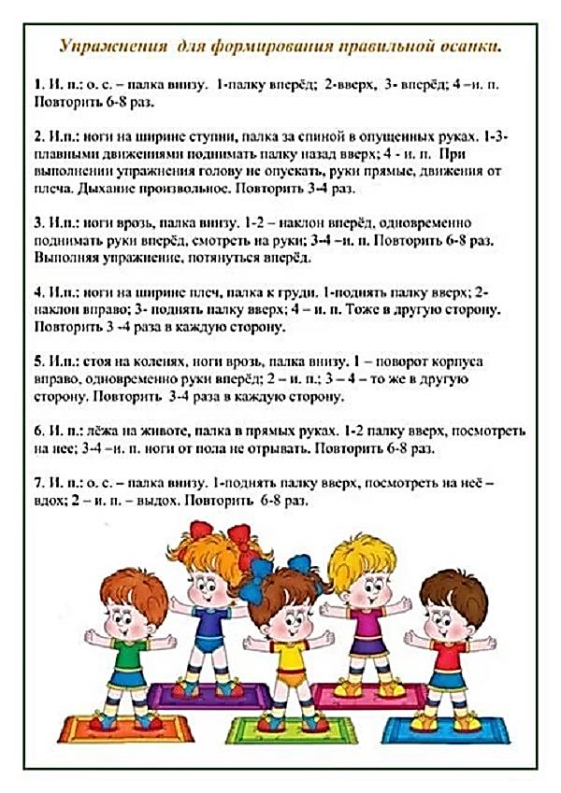

Нарушение осанки и искривление позвоночника очень часто возникают в школьном возрасте. Происходит это потому, что развитие костно-мышечной системы у детей и подростков ещё не закончено, кости гибки и податливы, и неправильная посадка за партой, неверная поза за верстаком могут вызвать такие нарушения. Вредно носить тяжести в одной руке, спать в постели с сильно прогибающейся сеткой, пользоваться мебелью, не соответствующей росту. Часто плохая осанка возникает у ослабленных, болезненных детей. Они быстро утомляются и во время работы принимают неправильную позу.
Осанка нарушается и при недостаточном освещении, поскольку при чтении и письме приходится низко наклоняться над книгой и тетрадью.
Незначительные нарушения осанки устраняются в результате занятий утренней гимнастикой и физкультурой.

Следствием нарушения осанки является остеохондроз. Для всех страдающих этим заболеванием полезны массаж, самомассаж, упражнения в воде, плавание, особенно стилем брасс на спине, упражнения на укрепление мышц спины и брюшного пресса.
При напряжении мышц усиливается давление на нервные окончания и ухудшается кровоснабжение межпозвонковых дисков, поэтому важно включать в обычную зарядку упражнения на расслабление.
Страдающим остеохондрозом полезно спать на полужёсткой постели, избегать резких движений. А ещё говорят: «Если не хочешь иметь остеохондроз, замени подушку березовым поленцем»

Формирование осанки у детей дошкольного возраста невозможно без регулярных физических нагрузок. Спортивные занятия – самая эффективная мера для коррекции осанки у детей. Но если нарушения запущенны и имеют выраженный характер, стоит сначала проконсультироваться с лечащим врачом. Он поможет определить наиболее эффективные и безопасные виды спорта и упражнения для конкретного случая нарушения. Самыми лучшими для лечения нарушений осанки у ребенка являются физические занятия плаванием, танцами, гимнастикой, конным спортом, йогой.

